Покончим с малярией навсегда

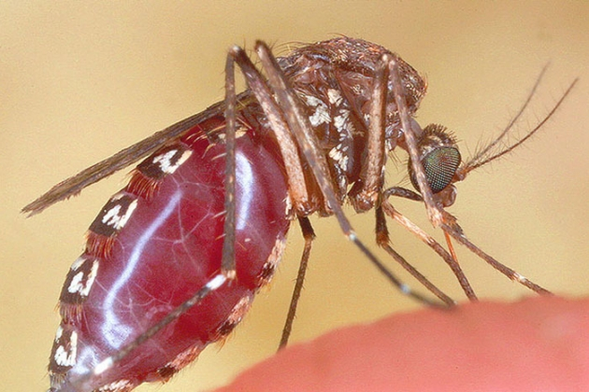
25 апреля проводится Всемирный день борьбы с малярией. Этот День был установлен Всемирной Организацией Здравоохранения (далее - ВОЗ) в мае 2007 года вначале как День борьбы с малярией в Африке, а затем расширен до международных масштабов. Основная цель - призвать человечество к проведению мероприятий по борьбе с малярией. В результате активной борьбы с малярией и проведению мероприятий по выявлению и оздоровлению больных, по истреблению личинок малярийных комаров в водоёмах достигнута практическая ликвидация трёхдневной малярии в большинстве стран.
По данным ВОЗ в настоящее время 82 страны мира являются высоко эндемичными и находятся в стадии борьбы с малярией. Ежегодно в мире регистрируется 350-500 млн. новых инвазий и порядка 3 млн. летальных исходов от малярии.
Малярия – ранее известная как «болотная лихорадка». Относится к группе трансмиссивных инфекционных заболеваний, передавемых человеку при укусах самками комаров рода Anopheles. Специфическими симптомами малярии служат повторные приступы лихорадки, гепатоспленомегалия, анемия. В течение лихорадочных приступов у больных малярией четко прослеживаются сменяющие друг друга стадии: озноб, жар, пот.
При периодических приступах озноба и лихорадки без видимой причины всегда можно подозревать малярию, особенно в тех случаях, если больной посещал очаги малярии на протяжении последнего года или двух лет. Типичным в диагностике малярии является обнаружение паразита в мазке и толстой капле. Необходимо идентифицировать вид возбудителя, так как от этого зависят лечение и прогноз. Мазки крови повторяют через 4—6 часов, если первый мазок был отрицательным.
Борьба с малярией – одна из важнейших задач, стоящих перед здравоохранением многих стран мира.

